Comportements et stratégies : la compréhension des concepts de l’addition et de la soustraction
L’élève ne dit pas un nombre pour chaque espace où il se déplace. | L’élève compte à rebours pour effectuer une addition ou à partir du nombre pour résoudre une soustraction.  « 9 plus 4 font 5. »  « 10 moins 3 font 13. » | L’élève compte à rebours et à partir du nombre, mais oublie d’où il est parti.  « 39, 38, 37, 36.  J’ai compté à rebours de 2 ? »
Observations et documentation
Comportements et stratégies : additionner et soustraire des nombres
L’élève compte à partir de 1 lorsqu’il représente la quantité additionnée ou soustraite.  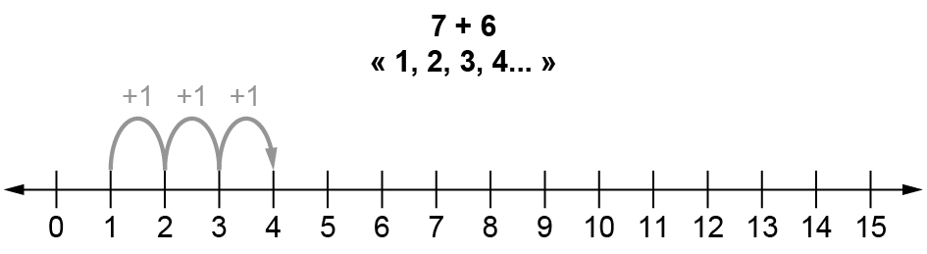 | L’élève compte à partir ou à rebours du nombre de départ.  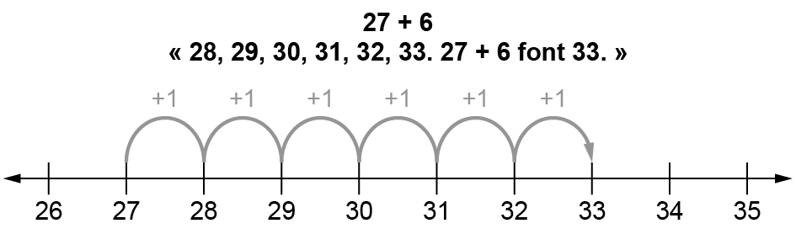 | L’élève utilise la droite numérique pour effectuer des additions et des soustractions allant jusqu’à 50 avec aisance et relie chaque problème à la bonne phrase mathématique.
Observations et documentation

